- Что такое ГТО?
Всероссийский физкультурно-спортивный комплекс «Готов к труду и обороне» (ГТО) - это нормативная основа физического воспитания населения страны, нацеленная на развитие массового спорта.
Предложение ввести всесоюзные испытания «Готов к труду и обороне» поступило в 1930 году, а ещё через год был сформирован первый комплекс ГТО, включавший 21норматив.
Возродили комплекс «Готов к труду и обороне» в 2014 году. Был утвержден новый перечень испытаний, разработаны нормативы, а также дизайн знаков отличия. Их три: золотой, серебряный, бронзовый.
- Кто может выполнить нормативы?
Выполнить нормативы могут жители в возрасте от 6 лет и старше, систематически занимающиеся спортом, в том числе самостоятельно, и имеющие медицинский допуск. Комплекс ГТО включает в себя 11 возрастных групп.
Нормативы и количество испытаний меняются в зависимости от пола и возраста Например, проверить туристические навыки и сдать стрельбу можно с 11 до 59 лет, а пройти испытания по самообороне без оружия только с 13 до 29 лет. Вместе с тем некоторые дисциплины обязательны для всех: это плавание, наклон вперёд и бег (смешанное передвижение). Узнать, какие нормативы можно сдать в вашем возрасте и какие результаты удостаиваются знака ГТО можно на нашем сайте.
- Зачем это нужно?
Введение комплекса «Готов к труду и обороне» способствует улучшению физической подготовки жителей и в целом развитию массового спорта. Абитуриенты, имеющие золотой знак ГТО, могут получить дополнительные баллы к ЕГЭ при поступлении в вуз. А студенты с такими знаками могут претендовать на повышенную академическую стипендию. Окончательное решение принимает администрация учебного заведения.

- Нормы ГТО для школьников
Многие родители помнят со времен школьной программы по физическому воспитанию виды тестовых испытаний. Мало было правильно выполнить упражнения, нужно было вложиться или в установленное время, или выполнить необходимое число повторений, или показать результат не хуже заявленного в тестах. Так и сейчас нормативы разделяются на категории, отвечающие различной степени подготовки школьника. Кроме того, в зависимости от возраста учащихся, нормы делятся на различные ступени.
1 ступень (нормативы ГТО для учащихся 6-8 лет)
Уровень физического развития и подготовки школьников начального звена (6-8 лет) соответствует 1 ступени нормативов ГТО. Сюда входят мальчики и девочки 1-2 классов. Детям предлагается девять тестовых заданий, из которых шесть обязательных и три – по выбору. На выбор предлагается многовариантные тесты. Школьники должны пройти испытания на быстроту, силу, гибкость и выносливость.
Нормативы силовых упражнений включают в себя:
отжимание корпуса от пола в положении лежа;
прыжки в длину;
наклоны;
подтягивание на перекладине.

Нормативы на определение уровня быстроты у школьников состоят из:
бега на 30 метров;
челночного бега (3 забега по 10 метров);
кросс или бег на лыжах с фиксированным временем забега;
передвижение.

Теперь, по сравнению с прошлым годом, на выбор предлагается еще 4 упражнения:
плаванье;
бег на лыжах;
прыжки в длину;
метание мячом.

Степень гибкости определяется выполнением упражнения наклонов вперед, а выносливость – кроссами или смешанным передвижением на 1 км, или ходьбой на лыжах. Выполнение 4, 5 и 6 нормативов школьниками дает право получения бронзового, серебряного или золотого значков ГТО соответственно.
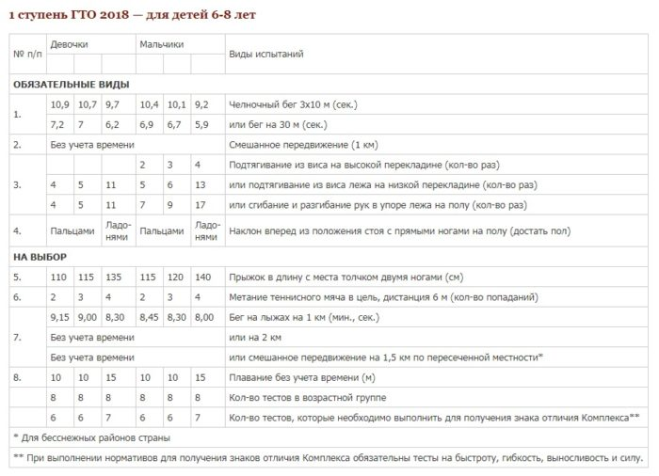
2 ступень (нормативы ГТО для учащихся 9-10 лет)
Уровень норм ГТО физической подготовки школьников 3-4 классов (9-10 лет) соответствует 2 ступени сложности. Здесь детям также предлагается сдать 6 обязательных тестов и любые 3 на выбор из предлагаемого перечня. Все тесты также делятся на категории физических нагрузок, включающих упражнения на силу, быстроту, выносливость и гибкость.
Перечень упражнений такой же, как для школьников 1 ступени, только времени на выполнение дается немного меньше. Считается, что получив определенный уровень подготовки в начальной школе, с возрастом школьники должны демонстрировать более высокие результаты.
Силовые упражнения для 2 ступени:
отжимание корпуса от пола в положении лежа;
прыжки в длину;
подтягивание на перекладине.

Упражнение на быстроту:
бег (на время, 30 метров);
челночный бег (3 забега по 10 метров);
кросс или бег на лыжах с фиксированным временем забега.
Степень гибкости определяется выполнением упражнения наклонов вперед, а выносливость – кроссами или смешанным передвижением на 1 км, или ходьбой на лыжах на 2 км. Выполнение 4, 5 и 6 нормативов 2 ступени дает право получения школьниками соответственно бронзового, серебряного или золотого значков ГТО.
Нормативы по выбору остаются те же, что и для школьников 1-2 классов.
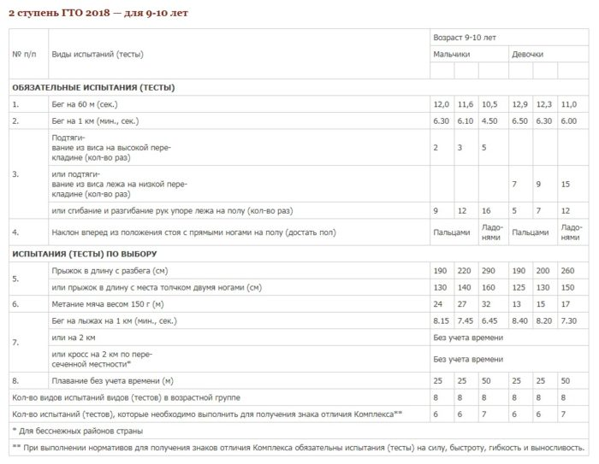
3 ступень (нормативы ГТО для учащихся 11-12 лет)
Третья ступень комплекса рассчитана на школьников 5-6 классов. Отличием этой ступени от двух предыдущих является то, что здесь внимание начинают уделять не только трудовой, но и оборонной активности школьников. Поэтому в список тестов включают метание мяча, стрельба, туристические походы, которые позволяют развивать и наращивать интенсивность двигательного режима, его продолжительность и выносливость.
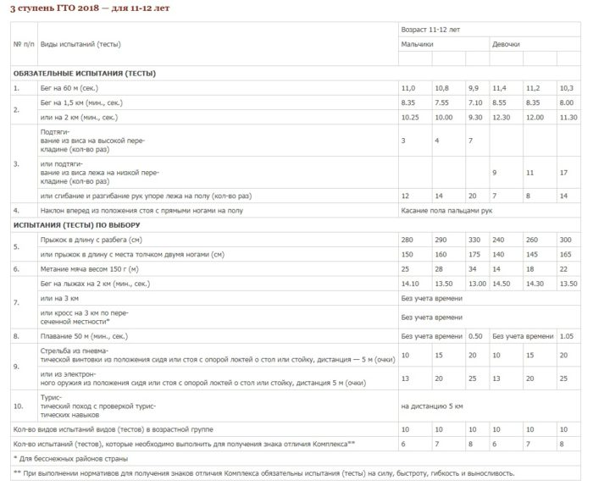
Из нововведений для школьников добавляются и другие нормативы ГТО такие как:
стрельба;
туризм;
метание;
самозащита;
подъем торса;
кросс или бег на выбор.

4 ступень (нормативы ГТО для учащихся 13-15 лет)
Когда у подростков происходит разделение по фазам полового созревания, интенсивность нагрузок, включенных в нормативы ГТО также начинают корректироваться. Тем не менее, если сравнивать нормативы этой ступени с 1, 2 или 3, можно заметить, что упражнения становятся более интенсивными и сложными. Туристические походы, метание мяча и прочие игровые тесты сохраняются на этом этапе.
Добавляются нагрузки в силовых упражнениях, тестах на быстроту и выносливость. Подросткам предлагается сдать 6, 7 и 8 нормативов из 11 предложенных, чтобы получить соответственно бронзовый, серебряный или золотой значок.
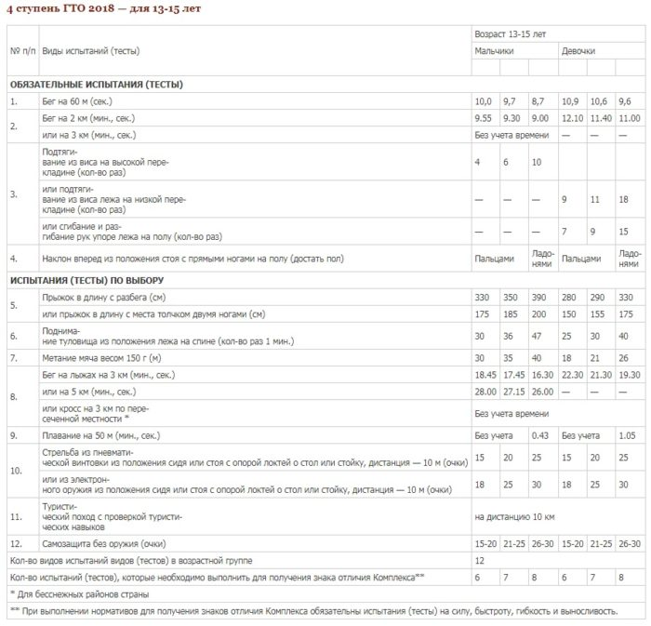
Для подростков предложено немного больше нормативов ГТО таких как:
стрельба;
туризм;
метание;
самозащита;
подъем торса;
кросс или бег на выбор.

5 ступень (нормативы ГТО для учащихся 16-17 лет)
Комплекс нормативов 5 ступени рассчитан на молодежь 16-17 лет, что соответствует старшему школьному возрасту. Для тестов этого уровня характерно усиление некоторых видов упражнений (например, метание мяча заменяется на метание снаряда), повышением их интенсивности. Уровень выносливости школьников остается на уровне 4 ступени из-за возможных физиологических изменений в организме подростков, которые связаны с периодом полового созревания.
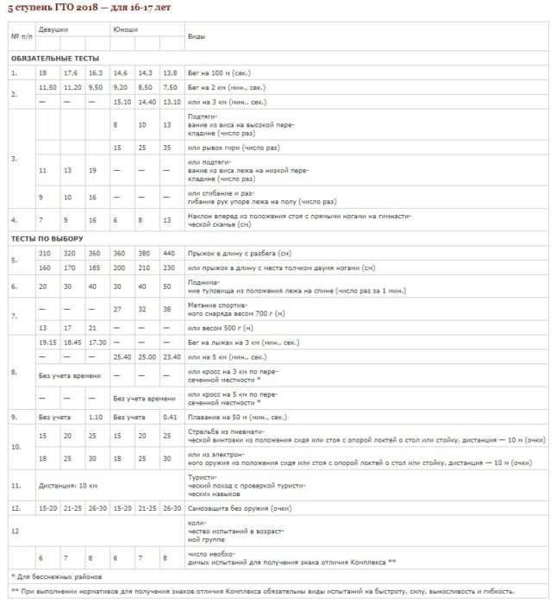

Внедрение в школьную программу нормативов ГТО – это не просто очередная реформа в системе образования, но и, прежде всего, забота о подрастающем поколении, о состоянии его здоровья, готовности к трудовой активности и обороне.
- Где можно выполнить нормативы?

